Технологическая карта урока

Учебный предмет: Английский язык
Класс: 10
Учитель: Мурлина Татьяна Дмитриевна, 5 лет, высшая квалификационная категория
УМК: Spotlight 10 Английский язык (в 2 частях), 10 класс/ Быкова Н.И., Дули Д., Поспелова М.Д. и другие, Акционерное общество «Издательство «Просвещение» 2024
Тема урока: Туризм. Достоинства и недостатки различных видов транспорта.
Урок № 86.

Цель: Составление краткого монологического высказывания “Путешествия” с использованием изученных лексических единиц и грамматических структур

Задачи:
Образовательные:
- обеспечить в ходе урока повторение лексических единиц по теме «Путешествия»;
- создать условия для отработки навыков и умений в говорении;
- создать условия для отработки навыков и умений в восприятии речи на слух;
- актуализировать знания о видах транспорта для путешествий и их преимуществах и недостатках;
- расширить общий и филологический кругозор учащихся.

Развивающие:
- содействовать развитию умений применять полученные знания в нестандартных (типовых) условиях;
- способствовать развитию умений творческого подхода к решению практических задач;
- создать условия для развития коммуникативных навыков через разнообразные виды речевой деятельности;
- создать условия для развития таких аналитических способностей учащихся, как умение анализировать, сопоставлять, сравнивать, обобщать познавательные объекты, делать выводы;

Воспитательные:
- способствовать развитию умения отстаивать свою точку зрения;
- способствовать развитию культуры взаимоотношений при работе в парах, группах, коллективе;
- содействовать формированию толерантности в отношении к культуре своего и других народов
- содействовать развитию эстетического вкуса, культуры речи;
- содействовать развитию интереса к изучению иностранного языка;
- содействовать повышению уровня мотивации на уроках через средства обучения;

Планируемые результаты
Личностные УУД | Предметные УУД | Метапредметные УУД
Личностные УУД |  | Регулятивные | Познавательные | Коммуникативные
- интерес к изучению иностранного языка;  -уважение к труду и результатам трудовой деятельности;  - интерес к практическому изучению предлагаемой темы в рамках программы;  - готовность и способность к саморазвитию. | - создавать устные связные монологические высказывания с изложением своего мнения и краткой аргументацией с вербальными и зрительными опорами;  - излагать основное содержание прочитанного/прослушанного текста с выражением своего отношения;  - воспринимать на слух и понимать аутентичные тексты, содержащие отдельные неизученные языковые явления, с разной глубиной проникновения в содержание текста. | - самостоятельно осуществлять познавательную деятельность, выявлять проблемы, ставить и формулировать собственные задачи в образовательной деятельности и жизненных ситуациях;  - оценивать соответствие создаваемого устного/письменного текста на иностранном (английском) языке выполняемой коммуникативной задаче; вносить коррективы в созданный речевой продукт в случае необходимости;  развивать способность понимать мир с позиции другого человека;  - принимать цели совместной деятельности, организовывать и координировать действия по её достижению: составлять план действий, распределять роли с учётом мнений участников, обсуждать результаты совместной работы. | - самостоятельно формулировать и актуализировать проблему, рассматривать её всесторонне;  - определять цели деятельности, задавать параметры и критерии их достижения;  - координировать и выполнять работу в условиях реального, виртуального и комбинированного взаимодействия;  - развивать креативное мышление при решении жизненных проблем. | - осуществлять коммуникации во всех сферах жизни;  - развёрнуто и логично излагать свою точку зрения с использованием языковых средств.

Межпредметные связи: география, литература
Оснащение урока: компьютер, проектор, раздаточный материал, презентация
Тип урока: урок повторения изученного материала
Форма проведения урока: урок в форме соревнования (конкурс на лучшую туристическую фирму)
Используемые технологии: информационно-коммуникационные технологии, игровые технологии
Формы работы: фронтальная, групповая, индивидуальная
Формы контроля: устный

№ | Этап | Деятельность учителя | Деятельность ученика | Формируемые УУД
1 | Организационный | Учитель приветствует учащихся.  Good morning, dear students! I am glad to meet you! My name is Tatiana Dmitrievna and today we will work with you together.  Учитель организовывает ребят по группам (заранее подготовлены карточки). И просит понять, какие компании они представляют.  Please look at your working places. Today you will be representatives of what companies? | Учащиеся приветствуют учителя.  Учащиеся вытаскивают карточки с изображением корабля/самолета и рассаживаются за нужные столы. Учащиеся говорят, какую туристическую компанию они представляют в зависимости от таблички на столе. | Личностные УУД:  - интерес к изучению иностранного языка;  Коммуникативные УУД:  - осуществлять коммуникации во всех сферах жизни.
2 | Мотивационный | Учитель представляет героя сегодняшнего урока - Паганеля. На экране появляется персонаж и говорит о том, что ему прислали приглашение в бутылке, но что-то протекло, и он абсолютно не понимает, что ему делать. Таким образом, за счет видеоролика (проблемной ситуации) учитель подводит учащихся к определению цели урока.  I have a very good friend. And I really ask you to help him.  Will you be so kind to do it? Please!  I knew that you are great! Let’s meet him. His name is Paganel! Let’s see why he is so nervous.  How can we calm him down?  Учитель задает учащимся вопросы, которые приведут учащихся к тому, что они должны сделать в конце урока – заполнить брошюру. | Учащиеся смотрят презентацию, узнают героя сегодняшнего урока. Просматривают ролик, в котором герой рассказывает о своей проблеме. Тем самым учащиеся определяют цель урока.  Учащиеся отвечают на вопросы и говорят свои догадки, что они должны сделать в конце урока. | Личностные УУД:  - интерес к практическому изучению предлагаемой темы в рамках программы;  -готовность и способность к саморазвитию;  Познавательные УУД:  - самостоятельно формулировать и актуализировать проблему, рассматривать её всесторонне;  - определять цели деятельности, задавать параметры и критерии их достижения;  Регулятивные УУД:  - самостоятельно осуществлять познавательную деятельность, выявлять проблемы, ставить и формулировать собственные задачи в образовательной деятельности и жизненных ситуациях;  Коммуникативные УУД:  - развёрнуто и логично излагать свою точку зрения с использованием языковых средств
3 | Актуализация знаний | Учитель дает учащимся приглашение для Паганеля (текст) и просит их прочитать его и определить страну, куда герою нужно отправиться. Пользоваться можно текстом, географическими справочниками и картами, которые находятся на столе.  Will you help my friend?  Thank you very much! Here is the invitation!  Please, let’s find out where he must go. You can use all the materials on the table.  Учитель просит сказать название страны и подтвердить свою точку зрения. | Учащиеся читают текст, в котором отсутствует название страны. Определяют страну, используя вспомогательные материалы.  Учащиеся говорят название страны и подтверждают свою точку зрения. | Личностные УУД:  - интерес к изучению иностранного языка;  -уважение к труду и результатам трудовой деятельности;  Предметные УУД:  - излагать основное содержание прочитанного/прослушанного текста с выражением своего отношения;  Регулятивные УУД:  - оценивать соответствие создаваемого устного/письменного текста на иностранном (английском) языке выполняемой коммуникативной задаче; вносить коррективы в созданный речевой продукт в случае необходимости;  развивать способность понимать мир с позиции другого человека;  Познавательные УУД:  - развивать креативное мышление при решении жизненных проблем.  Коммуникативные УУД:  - развёрнуто и логично излагать свою точку зрения с использованием языковых средств
 | Рефлексия | Учитель спрашивает, справились ли учащиеся с первой задачей и могут ли они заполнить первый пункт в брошюре. | Учащиеся говорят, что справились с первой задачей и могут заполнить первый пункт в брошюре – название страны. | Личностные УУД:  -готовность и способность к саморазвитию;  Познавательные УУД:  - определять цели деятельности, задавать параметры и критерии их достижения;  - координировать и выполнять работу в условиях реального, виртуального и комбинированного взаимодействия.
4 | Первичное усвоение новых знаний | Учитель спрашивает учащихся, какой следующий пункт в брошюре, что нужно сделать – определить символы страны (используя раздаточный материал). | Учащиеся определяют символы страны, куда надо поехать. Выбирают из заранее подготовленных наклеек. При этом учащиеся объясняют, что они выбрали и почему. | Личностные УУД:  -готовность и способность к саморазвитию;  Предметные УУД:  - излагать основное содержание прочитанного/прослушанного текста с выражением своего отношения;  Регулятивные УУД:  - оценивать соответствие создаваемого устного/письменного текста на иностранном (английском) языке выполняемой коммуникативной задаче; вносить коррективы в созданный речевой продукт в случае необходимости;  развивать способность понимать мир с позиции другого человека;  Познавательные УУД:  - самостоятельно формулировать и актуализировать проблему, рассматривать её всесторонне;  Коммуникативные УУД:  - развёрнуто и логично излагать свою точку зрения с использованием языковых средств.
 | Рефлексия | Учитель спрашивает, выполнили ли учащиеся следующую ступень. | Учащиеся выполнили следующую ступень. | Личностные УУД:  -готовность и способность к саморазвитию;  Познавательные УУД:  - определять цели деятельности, задавать параметры и критерии их достижения;  - координировать и выполнять работу в условиях реального, виртуального и комбинированного взаимодействия.
5 | Первичная проверка понимания | Учитель предлагает учащимся выполнить задание на аудирование и заполнить пропуски в предложениях для определения преимуществ и недостатков каждого вида транспорта.  Учитель предлагает учащимся раскрыть раздаточный материал и ознакомиться со спрятанными словами и разделить их на две группы: Преимущества и недостатки своего вида транспорта (который учащиеся представляют). | Учащиеся выполняют задание на аудирование и заполняют пропуски в предложениях.  Учащиеся просматривают список слов и выбирают преимущества и недостатки вида транспорта, который они представляют. | Личностные УУД:  - интерес к практическому изучению предлагаемой темы в рамках программы;  -готовность и способность к саморазвитию;  Предметные УУД:  - воспринимать на слух и понимать аутентичные тексты, содержащие отдельные неизученные языковые явления, с разной глубиной проникновения в содержание текста;  Регулятивные УУД:  - оценивать соответствие создаваемого устного/письменного текста на иностранном (английском) языке выполняемой коммуникативной задаче; вносить коррективы в созданный речевой продукт в случае необходимости;  Познавательные УУД:  - развивать креативное мышление при решении жизненных проблем;  Коммуникативные УУД:  - развёрнуто и логично излагать свою точку зрения с использованием языковых средств.
 | Рефлексия | Учитель спрашивает, справились ли учащиеся поставленной задачей и могут ли они заполнить недостающую информацию в своих брошюрах. | Учащиеся записывают оставшуюся информацию в брошюры. | Личностные УУД:  -готовность и способность к саморазвитию;  Познавательные УУД:  - определять цели деятельности, задавать параметры и критерии их достижения;  - координировать и выполнять работу в условиях реального, виртуального и комбинированного взаимодействия.
6 | Первичное закрепление | Учитель просит учащихся представить свою туристическую компанию, рассказать, какие преимущества и недостатки у каждого вида транспорта, чтобы убедить героя выбрать их компанию. | Учащиеся представляют свою туристическую компанию. Создают краткое монологическое высказывание по опоре. | Личностные УУД:  -уважение к труду и результатам трудовой деятельности;  Предметные УУД:  - создавать устные связные монологические высказывания с изложением своего мнения и краткой аргументацией с вербальными и зрительными опорами;  Регулятивные УУД:  - принимать цели совместной деятельности, организовывать и координировать действия по её достижению: составлять план действий, распределять роли с учётом мнений участников, обсуждать результаты совместной работы;  Познавательные УУД:  - координировать и выполнять работу в условиях реального, виртуального и комбинированного взаимодействия;  Коммуникативные УУД:  - осуществлять коммуникации во всех сферах жизни.
7 | Информация о домашнем задании | Учитель подводит ребят к тому, что они сами формулируют домашнее задание.  Для этого: Паганель благодарит всех за представление путешествия и говорит, что подумает. Но для этого ему нужно прочитать все это и проанализировать.  Mr.Paganel wants to think your suggestions over. He wants to read everything. So tell me please, what exactly should you do as your hometask? | Посмотрев на доску и проанализировав слова героя, учащиеся сами формулируют домашнее задание. | Личностные УУД:  - интерес к изучению иностранного языка;  - готовность и способность к саморазвитию;  Регулятивные УУД:  - самостоятельно осуществлять познавательную деятельность, выявлять проблемы, ставить и формулировать собственные задачи в образовательной деятельности и жизненных ситуациях;  Познавательные УУД:  - определять цели деятельности, задавать параметры и критерии их достижения;  Коммуникативные УУД:  - развёрнуто и логично излагать свою точку зрения с использованием языковых средств.
8 | Рефлексия | Учитель узнает, как прошел урок для ребят. Что было непонятно, что выучили нового.  Have you learnt anything new today? What can you say about today’s lesson? How can you evaluate yourself?  Учитель благодарит всех за продуктивную работу.  Thank you very much for your work! It was great pleasure to be your teacher even for one lesson. Thanks a lot. Bye-bye! | Учащиеся выражают свои эмоции по поводу урока, что запомнилось, что было необычно, что было новое.  Учащиеся благодарят учителя и прощаются. | Личностные УУД:  -готовность и способность к саморазвитию;  Познавательные УУД:  - определять цели деятельности, задавать параметры и критерии их достижения;  - координировать и выполнять работу в условиях реального, виртуального и комбинированного взаимодействия.

Приложение 1
Карточки | 
Брошюра | 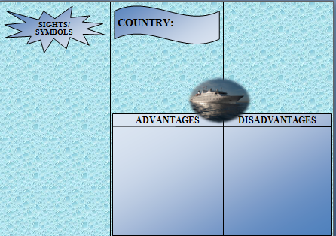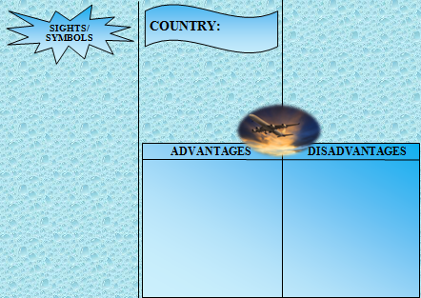
Наклейки | 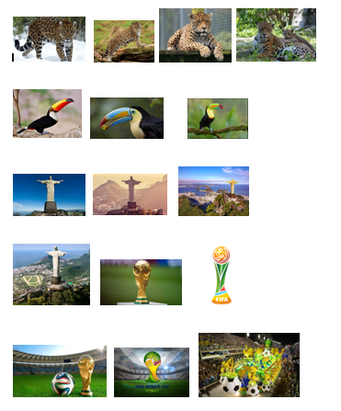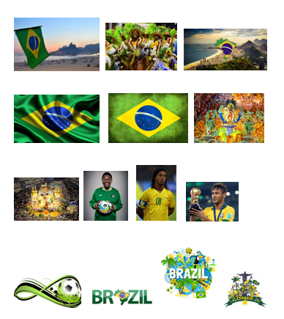
Карта + справочник | 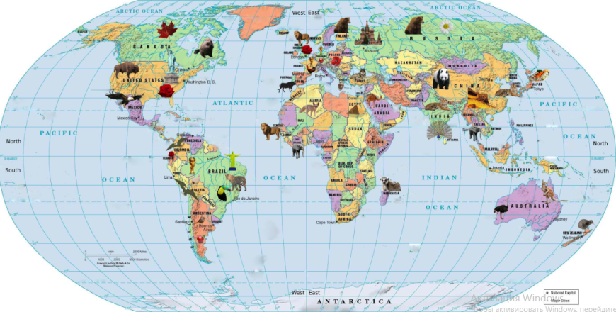
Письмо | 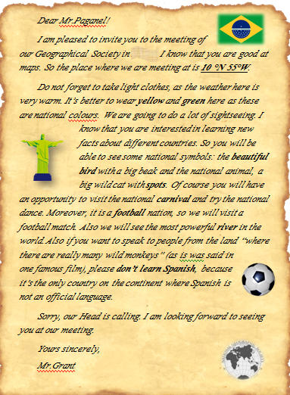

Приложение 2. Задание на аудирование и слова
